冷笑话中的地理知识！
1.下硬雨

从前，有两个人从没见过下冰雹，一天，天空忽然下了一场冰雹，他俩都觉得奇怪，一个问：“天上下的什么？”另一个说：“天上下的是硬雨。”
冰雹一种固态降水物系圆球形或圆锥形的冰块由透明层和不透明层相间组成直径一般为5 ～50毫米最大的可达10厘米以上形成的原因冰雹和雨、雪一样都是从云里掉下来的不过下冰雹的云是一种发展十分强盛的积雨云而且只有发展特别旺盛的积雨云才可能降冰雹
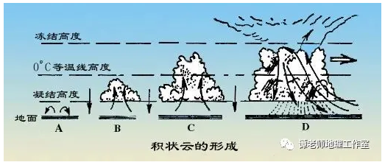
冰雹云是由水滴、冰晶和雪花组成的一般为三层最下面一层温度在0℃以上由水滴组成；中间温度为0℃至-20℃由过冷却水滴、冰晶和雪花组成最上面一层温度在-20℃以下基本上由冰晶和雪花组成
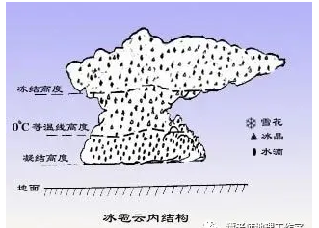
在冰雹云中气流是很强盛的通常在云的前进方向有一股十分强大的上升气流从云底进入又从云的上部流出还有一股下沉气流从云后方中层流入从云底流出强烈的上升气流不仅给雹云输送了充分的水汽并且支撑冰雹粒子停留在云中使它长到相当大才降落下来
在冰雹云中冰雹又是怎样长成的呢?
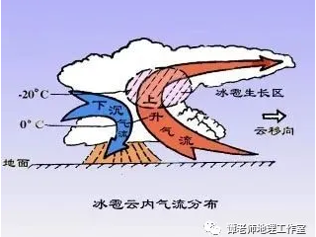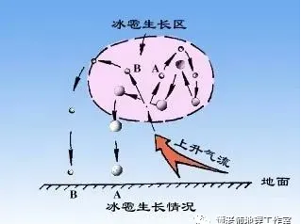
雹核A在上升气流携带下进入生长区后长成一层透明的冰层收到气流的影响不断的上升和落下冰雹就一层透明一层不透明地增长最后当上升气流支撑不住冰雹时它就从云中落下来成为我们所看到的冰雹冰雹形成一般要具有以下几个条件①大气中必须有相当厚的不稳定层存在。②积雨云必须发展到能使个别大水滴冻结的高度（一般认为温度达-12～-16℃）。③要有强的风切变。④云的垂直厚度不能小于6～8千米。⑤积雨云内含水量丰富。⑥云内应有倾斜的、强烈而不均匀的上升气流，一般在10～20米/秒以上。

